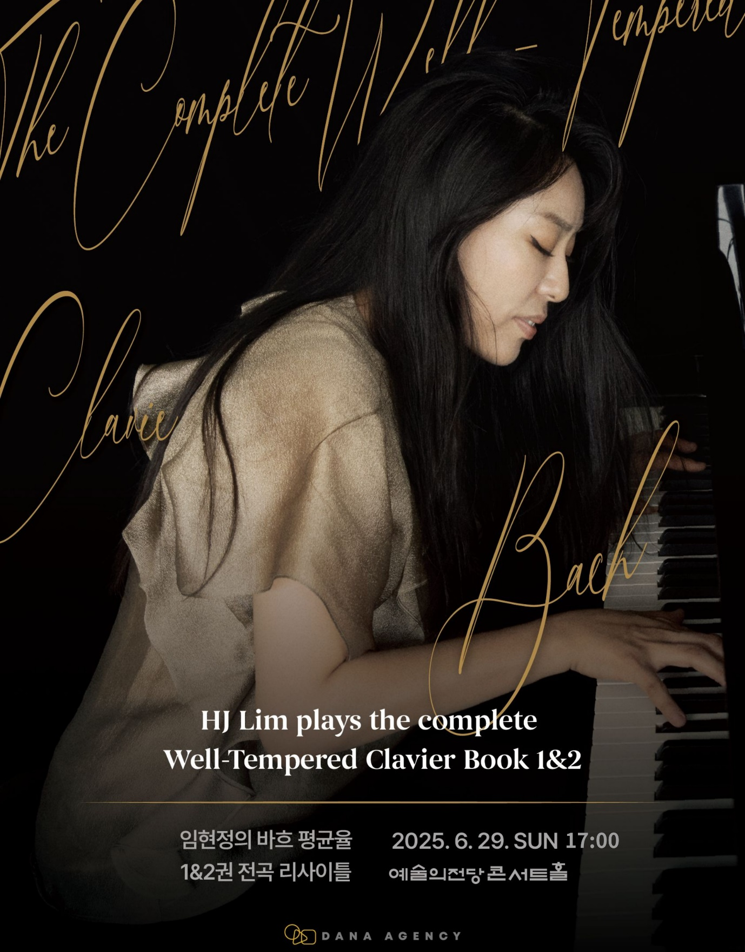

항 목 | 내 용
공 연 명 | 임현정의 바흐평균율 1&2권 전곡 리사이틀
공연일시 | 2025.6.29. 일요일 오후 5시
공연장소 | 서울 예술의전당 콘서트홀
러닝타임 | 220분 (인터미션 포함)
출 연 진 | 임현정
티켓가격 | R석 30만원, S석 24만원, A석 17만원
예 매 처 | 인터파크, 예술의 전당, hjlim.com
주최/주관 | 다나기획사
보도문의 | 1551-3473, info@danaconcerts.com

48개의 프렐류드, 48개의 푸가 총 96곡의 평균율 전곡을 한 무대에서 피아노는 물론 오르간, 하프시코드, 클라비코드 무려 네 개의 악기로 연주하며 바흐의 본질을 찾아가는 대장정! 어디서도 볼 수 없었던 또 하나의 유일무이한 무대
‘HJ Lim plays the complete well-tempered clavier Book 1&2’
피아니스트 임현정이 오는 2025년 6월 29일 일요일 오후 5시에 서울 예술의전당 콘서트홀에서 극소수의 피아니스트만 도전하는 피아노 레퍼토리의 히말라야 같은 작품인 평균율 1권과 2권을 암보로 연주하는 이례적인 리사이틀을 연주한다.
요한 세바스찬 바흐의 평균율 클라비어곡집은 총 두 권으로 구성되어 있으며, 총 96곡의 프렐류드와 푸가로 이루어져있어서 모든 조성을 아우르는 이 대작은 수 세기 동안 연주자들에게 영감을 준 불멸의 작품으로 음악적 구조와 감성, 철학이 정교하게 응축된 작품으로 평가받고 있다..
이처럼 고전음악의 정수로 꼽히는 작품을 단독으로 완주하는 보기 드문 대형 프로젝트임과 더불어 기존 클래식 피아노계로부터 더욱 확장되어 해석된 임현정만의 바흐 평균율은 교과서적인 해석을 넘어서 인간의 희로애락을 고스란히 담아 표현하고, 더불어 바흐 음악 속 수학적인 요소들 탐구를 바탕으로 자연의 신성한 질서를 연상시키는 분석적이고도 논리적인 요소들을 표현할 예정이다.
러닝타임만 220분에 달하는 평균율 전곡 리사이틀은 클래식 음악계의 새로운 지평을 넓혀가고 있는 피아니스트 임현정의 바흐음악에 대한 뜨거운 열정을 느끼기에 충분하다. 임현정 피아니스트는 이번 공연에 대해 단순한 연주를 넘어 바흐가 설계한 음악적 우주를 피아노로 재구성하고 인간의 내면과 신선을 동시에 응시하는 작품연주라며 깊은 애정을 밝혔다.

모두가 열광한 임현정 피아니스트만의 독창적이고 새로운 기준의 바흐연주 해석은 전통과 현대를 아우르는 유연한 해석으로 청중은 물론 세계적인 평단에서도 호평을 받고 있다. 세계에서 유일무이한 연주가 또 다시 청중들에게 다가와 바흐 애호가들과 클래식 팬들에게 잊지 못할 경험을 선사할 예정이다.
프레임에 같혀 숭배되는 음악가가 아닌 지금, 현재를 말하고 춤추며 바흐의 본질을 찾아가는 평균율 전곡 리사이틀공연은 인터파크, 예술의전당, www.hjlim.com 을 통해 예매 가능하며 다나기획사에서 지금까지 항상 변함없이 지향해온 파격적인 다양한 할인 혜택도 준비되어 있다.
문의) info@danaconcerts.com 1551-3473 다나기획사
[프로그램]
J.S.BACH 요한 세바스찬 바흐
48 Preludes & 48 Fugues in
C Major, BWV 846 & BWV 870
C minor, BWV 847 & BWV 871
C# Major, BWV 848 & BWV 872
C# minor, BWV 849 & BWV 873
D Major, BWV 850 & BWV 874
D minor, BWV 851 & BWV 875
Eb Major, BWV 852 & BWV 876
Eb(D#) minor, BWV 853 & BWV 877
INTERMISSION
E Major, BWV 854 & BWV 878
E minor, BWV 855 & BWV 879
F Major, BWV 856 & BWV 880
F minor, BWV 857 & BWV 881
F# Major, BWV 858 & BWV 882
F# minor, BWV 859 & BWV 883
G Major, BWV 860 & BWV 884
G minor, BWV 861 & BWV 885
INTERMISSION
Ab Major, BWV 862 & BWV 886
Ab(G#) minor, BWV 863 & BWV 887
A Major, BWV 864 & BWV 888
A minor, BWV 865 & BWV 889
Bb Major, BWV 866 & BWV 890
Bb minor, BWV 867 & BWV 891
B Major, BWV 868 & BWV 892
B minor, BWV 869 & BWV 893

[할인정보]

다나기획사는 피아니스트 임현정의 예술에 대한 모토를 존중하며, 오래도록 추구하고 있는 공연 철학이 있다. 저소득층 어린 학생들, 국가 유곡자, 임산부 등 다양한 사람들에게
더욱 많은 관람의 기회를 제공하고, 더 깊고 넓게 예술을 향유하고자 한다.
다나기획사는 이런 예술적 철학을 위해 파격적인 공연 티켓 할인 정책을 펼치고 있다.

할인 내용 | 할인율 | 매수 | 참고
청소년할인 | 80% | 본인만 | 만7세~만18세  청소년증 혹은 학생증 지참
기초생활수급자 할인 | 90% | 본인만 | 차상위계층, 저소득층 자료 필수지참
장애인, 국가유공자 할인 | 80% | 1인당2매 | 1~3급, 4~6급, 국가유공자증 증빙자료
유족증 | 50% | 본인만 | 국가유공자, 의사자
대학생 및 대학원생 할인 | 50% | 본인만 | 학생증 혹은 종합서비스 확인
예술인패스 | 70% | 본인만 | 예술인패스카드 지참
임산부 할인 | 80% | 본인만 | 임신진단서, 임신확인서, 산모수첩 등 지참
경로 할인 | 50% | 본인만 | 만 65세 이상 신분증 지참

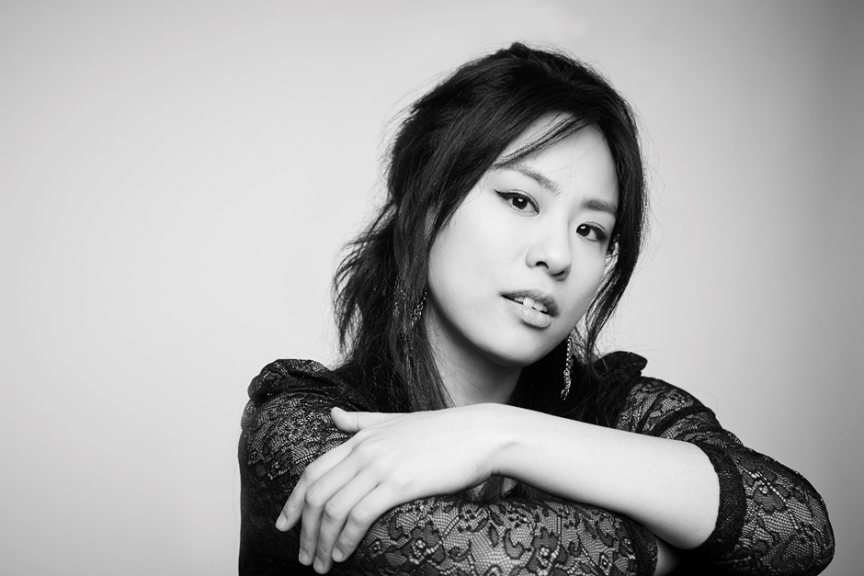
[피아니스트 임현정 프로필]

클래식계 ‘세계 최초’ 스페셜리스트 임현정은 EMI Classics에서 베토벤 소나타 전곡을 녹음하였다. 한국인 최초는 물론 역사상 최초로 데뷔앨범이 빌보드 클래식 종합차트 1위를 달성하며 클래식계에 전무후무한 기록을 세웠다. 2012년 KBS ‘글로벌 성공시대’를 시작으로 MBC ‘문화사색-아트다큐 후아유’, SBS ‘컬쳐클럽’, ‘문화가중계’, 국회방송 ‘슈퍼코리안, 세계를 바꾸다’, ‘세바시’ 등에 출연하였다.

2016년에는 ‘알방 미셸(AlbinMichel)’에서 음악과 영성에 관한 에세이 ‘침묵의 소리(Le Son du Silence)’를 출간하였고, 국내에서는 청미래를 통해 ‘침묵의소리’가 발간되었다. 2020년에는 두번째 저서 ‘당신에게 베토벤을 선물합니다’를 출간하였으며 최근에는 에세이 '블리스'를 출간하였다. 2023년에는 프랑스 방송국 채널3번에서 그녀의 삶을 다룬 다큐멘터리 ‘침묵의 소리’를 방영하였다.

2020년 국내 민간 최대 규모 오케스트라인 ‘인터스텔라 오케스트라'를 창단하였고, 2023년 그녀가 직접 기획과 감독, 지휘와 연주를 겸하는 ‘피아니스트 임현정의 인터스텔라 페스티벌' 공연을 성황리에 마무리하며 피아니스트로서의 활동 뿐 아니라 지휘자, 음악감독, 공연기획자로서의 존재감 또한 각인시키는 중이다.

항상 새롭고 특별한 예술적 스펙트럼을 펼치는 임현정은 BMW의 Born Bold 시리즈 모델로 발탁되었다. 즉석에서 신청곡을 받아 진행하는 '신청곡 콘서트', 이진우 색소포니스트와 함께 즉석에서 청중의 멜로디를 즉흥곡으로 만들어내는 '신청음 콘서트', 전세계 최초로 라흐마니노프 피아노 콘체르토 전곡을 한 무대에서 독주편곡으로 연주를 하고 바흐 평균율 1,2권 전곡을 한 무대에서 연주 및 개최하며 끊임없이 새로운 장르를 개척하고 있다.

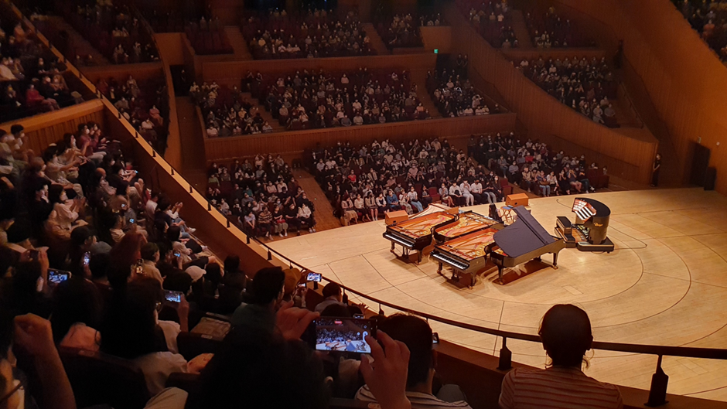
[바흐 평균율 공연 청중평]

가슴속 깊은 울림을 느끼며 눈물을 글썽이며 봤어요. - 강민*

바흐의 푸가는 장엄하면서도 천상의 조화가 다채롭게 느껴져서 임현정 연주에서 기운을 많이 받고 왔어요.
- 정*철

피아노 선율의 깊이에 홀딱 빠져서 시간이 흐르는 것도 잊었습니다. 바흐의 곡, 연주할 때마다 가슴이 뜨겁게 넘치게 감동으로 가득합니다. 연주는 최상이었습니다. 임현정 님의 천재성에 반했습니다. 마스크 속에서 마구 소리를 질렀답니다. - bluda***

피아노 음악은 임현정 이전과 이후로 나뉜다. - ho*mes

같으나 새롭게 느껴지는 이 느낌! 신세계를 경험하고 갑니다.- 김경*

연주자는 재현자 그 이상이라는 것을 말하는 연주! - Vita*tory

아, 이 새로움! 보편적 연주의 틀에 갇히지 않은 자기만의 독창적 해석이 별처럼 빛난다. 신고전주의 미술이 주도하던 파리 화단에 파격적인 새로운 그림을 만들어 냈던 인상파 화가들의 작품을 연상케 하는 연주다.- 김*수

어느 누가 이렇게 바흐를 연주할 수 있을까? 신비에 새기는 짙은 연주!!! 심플한 의상이 너무 멋있다 어떤 화려한 연주복이 이보다 더 멋있을까? - 유지*

수백년의 세월을 뛰어넘게 만드는사람.. - 춘*TV

엄청난 연습양으로 길러진 테크닉 그리고 그것을 기반으로 한 독자적이고 파격적인 퍼포먼스. 할 말을 잃었습니다. 틀에 박힌 기존의 피아니스트들에게 새로운 지평을 열어줄 것이라 예상합니다. - 홍*리

자기 색깔이 뚜렷해서 정형화되지 않은 자유로움이 피아노를 춤추게 하는 듯...정말 멋져요😍 -Ann* K

저는 들으면서 심쿵함. 충격적이고 신선함. 그러면서도 바흐의 깊숙한 내면을 잘 보여주고 무엇보다 심금을 울리게 만들고 저를 울리게 만드는 듯 해요. 마음을 착하게 만드는 질서 있고 순수한 천상의 음악.- K* S

커다란 기둥과 그것에 붙어있는 작은 것들까지(나무와 숲, 두 가지가 보이는) 느껴져 감동으로 들었습니다. 어느 하나 놓침이 없어요~ 이것이 바흐가 바라던 연주가 아닐까요??~~ 바흐는 정말 천재 작곡자인 것 같고, 이를 연주하는 임현정 님도 마찬가지라고 생각되네요~ - Ik*ee Won

이토록 아름다운 개성이 단단한 기초에 기반하고 있어서 더욱 빛이납니다. 멈출수가 없어요. 그저 빛이네요..ㅠㅠ - catc*t

바흐는 그 시대에 태어났을 뿐 그의 음악은 장르를 단정 지을 수 없다는 걸 다시 느끼게 해주는 연주네요. - grapefr**t*

[댄싱바흐 청중평]

피아노가 노래하는 줄, 저는 임현정 씨 연주가 왠지 청각보다 후각을 자극한다는 느낌이 들었습니다. 좋은 냄새가 나요. 나무, 자연. - 윤*균

클래식 콘서트는 포멀 할 것이다, 뭔가 형식이 있고 딱딱하겠지..라는 선입견을 따뜻하게 바꿔준 임현정님의댄싱 바흐. 토크와 바흐의 만남. 바흐의 인생과 철학, 소소한 에피소드가 어우러진 캐쥬얼한 콘서트였어요. 조곤조곤 하면서도 집중하게 하는 임현정 님의 토크 스타일도 과함이 없었고 음악의 흐름을 부드럽게 이어 갔고요. 특히 Q&A에서 현장에서 신청곡 받으신 베토벤 월광 3악장을 즉석 연주해 주셨지요. 깜짝 놀랐어요^^ 베리굿!! 무대와 피아노가 부서지진 않을까 하는 파워와 감동! 클래식의 진입장벽을 따뜻하게 넘어가게 해주는.. 코로나로 지친 심신을 잘 위로받고 힘 받아 갑니다. - doh***

2시간 동안 시간 가는 줄 몰랐습니다. 바흐의 아름다운 곡들과 임현정님의 철학에 대해서도 알 수 있었던 좋은 시간이었습니다. - gs21***

Q&A 타임에 피아니스트로 성장하는 과정에서의 경험담과 고민을 진솔하고 격의 없게 나누시는 모습이인상적이었고 이렇게 팬이 된 것 같네요. - S*n_hwa_jeon

오늘 연주되는 곡들이 여럿이지만 그 모두에 대해 스토리를 만들어 들려준다. 오르간으로만 들었던 토카타를 오르간만큼의 웅장함을 잃지 않도록 피아노 소리를 특별히 만들어서 또 다른 종류의 오르간처럼 들려준다. 오늘의 즐거움은 2부, 질의응답 시간까지 변함없이 이어진다. 당연히 짓궂은 질문들도 많다. 이런저런 비교를 요구하며 질문들이 이어지지만 아주 재미있고 재치 넘치게 답해준다. - ***hwanjoong

나는 그녀의 빠른 연주가 가끔 천둥번개가 치는 열정처럼 느껴지기도 했다. 특히 베토벤의 연주 속도를 못 따라가겠다고 한 콘서트마스터에게 '신께 받은 음악적 영감을 인간의 신체 앞에 굴복시킬 수 없다.'라고 말했던 일화를 끄집어냈을 땐 정말 머리를 얻어맞는 느낌이었다. - harry_butt**.pod*

바흐가 살아돌아왔다. 피아노 음치에게 이전의 바흐는 졸리고 지겹기만 했는데 임현정의 바흐는 중지 버튼을 누를 수 없게 하는 마성이 있네. - 고고*디

거침이 없다~ 끝날때 까지 긴장감을 늦출수가 없다~ - *태

[전세계 음악평론가 리뷰]

“임현정과 피아노. 그것은 독주회 이상이다. 영적 교섭이다. 깨달음을 주는 본질적인 무언가를 보고있는 느낌이다. 이날 우리 앞에서 연주한 그녀의 각 소리와 각 단어는 완전히 진실했다. 그녀의 음악은 이미 그려진 길을 따르지 않았고 작곡가와 교감 속에서 자유롭게 창조되었다. 열린 마음으로 듣는 사람들에게는 그것이 너무나도 당연했다. 그리고 그 당연함은 이 전례없는 콘서트에서, 그녀가 우리에게 들려준 투명한 렉쳐에서 더욱 더 뚜렷해졌다. 그녀의 연주에서 스케일은 모두 의미가 담긴 프레이징이었고 영혼의 움직임이었다. 그녀는 위대한 아름다움에 대해 이야기했고, 우리로 하여금 그것에 도달하도록 만들었다”. -Express, Alexandre Traube

"임현정의 연주는 진정 그 어떠한 과장도 하지 않고 50년에 한,두번만 들을 수 있는 공연이었다. 인간의 한계를 완전히 초월하였다." -Geijutsu Magazine, Uno Koho

그녀의 연주는 그 음악을 가장 처음 듣는 것 같은 느낌을 갖게 만들며 그 음악의 모든 위대함을 다시 발견하도록 한다.위험할 정도로 기운을 북도우며 놀랍도록 독창적이다.” -The Telegraph UK, James Rhodes

언젠가 당신이 살고있는 도시에서 임현정이 연주한다는 말을 들으면 달려라. 그녀는 기적이다. 기쁨 그 자체의 즐김과 삶이다. 피아니스트로 환생한 청춘. 그리고 아름다움. 하늘과 땅이 줄 수 있는 모든 선물을 가졌다.” -La Croix, Bruno Frappat

수천번은 들었보았던 곡에 서 더더욱 그렇게 느껴진다…..그녀의 유동적인 템포와 무한한 색깔로 우리는 이 음악을 재발견 하는 것 같았다. 요컨대, 그녀의 영감적 수준은 하늘의 성층권이다.”-Tribune de Genève

“작곡가의 의도, 개성을 뽑아내는 통찰력을 통한 그녀의 신선한 해석! 작곡가 내면의 반영이 아닌 본질을 담아낸 역사적인 연주!” -객석

[임현정 피아니스트의 바흐 평균율에 대한 메시지]
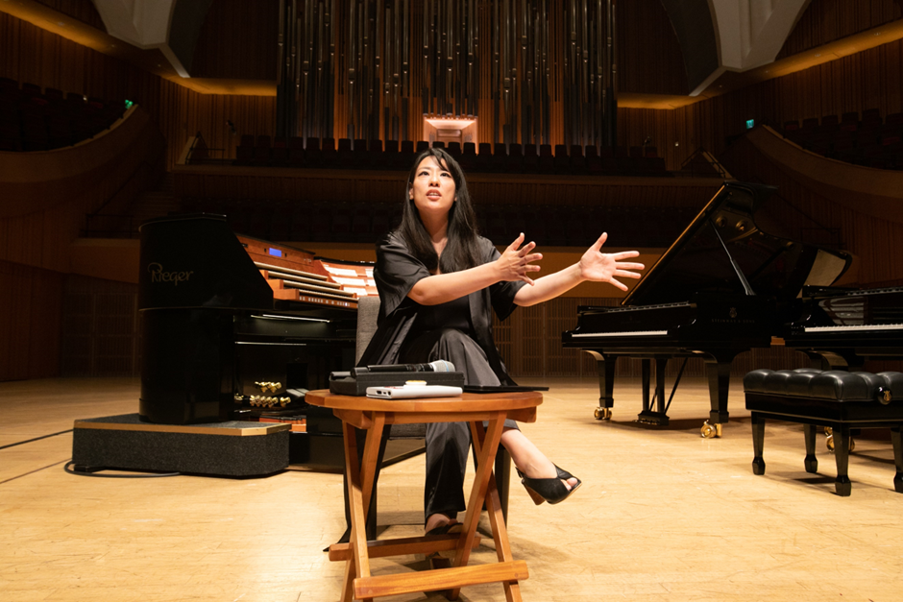

"평균율을 사용하여 음악의 모든 조성을 다루며 가장 난해한 작곡법인 대위법을 이용하여 사운드 과학을 최상의 경지로 이끌어 올린 것이 바로 바흐의 평균율이다.
클래식 음악의 교과서, 혹은 음악의 구약성서로 언급되곤 한다. 만약 지구가 멸망한다 하더라도
바흐의 평균율만 있으면 지구의 음악을 바로 다시 되돌려 놓을 수 있다고 할 정도로
백과사전과 같은 작품인 것이다.

바흐를 둘러싼 수많은 타이틀이 존재하지만 그중 빠지지 않는 것이 ‘수학적인 작곡가’라는 타이틀이다. 작곡가들도 작곡을 할 때 대칭, 패턴, 반복, 모방, 논리, 기하학 등 수학적인 요소들을 많이 사용하는데 이러한 작곡법을 푸가에서 등장하는 대위법이라고 한다.
이렇게 수많은 규칙이 존재하는 제약적인 환경 속에서 황홀한 영감과 직관, 상상력과 창조력이
담겨있는 48개의 프렐류드와 48개의 푸가.
총 96개의 작품 속에서 바흐는 자유로움과 아름다움을 꽃피운다.

바흐는 평균율을 오로지 오르간이나 하프시코드를 위해 작곡하지않았다.
그는 정확하게 '건반악기'를 위해 작곡을 하였다고 표기하였다.
나는 96개의 곡이 모두 단 한 악기를 위해 작곡이 되었다고 생각하지 않는다. 그 수많은 곡들 중 웅장한 오르간의 특징을 갖고 있는 푸가가 있는가 하면 독특한 하프시코드의 사운드를 갖고 있는 프렐류드도 있다. 어떤 푸가는 브란덴부르크 콘체르토와 같이 꼭 앙상블을 위해 작곡된 것 같고, 어떤 곡에서는 현대 피아노의 사운드와 너무 잘 어울리는 인상파적인 영감도 존재한다.

이렇게 최대한 바흐에게 가장 가까운 사운드와 영감에 가까워지고자 평균율 전곡을 피아노, 오르간, 하프시코드로 다가오는 6월 29일 일요일, 예술의전당 콘서트홀에서 연주할 예정이다.”
–글, 임현정-

